GUIA DE APRENDIZAJE

**Núcleo: PENSAMIENTO MATEMATICO Curso: kínder**

**Fecha: 30 de junio de 2020 Docente: Viviana Soto Délaigue**

**Nombre del Alumno: ____________________________________________**

**O-A:** Emplear los números, para contar, identificar, cuantificar y comparar cantidades hasta el 20 e indicar orden o posición de algunos elementos en situaciones cotidianas o juegos (6)

**Contenido:** Números y cantidad **Habilidad:** Relacionar y reconocer

**Objetivo de la clase:** Relacionar números con cantidad

**Indicaciones generales:** Papitos: Para esta actividad necesitaras:

Contar con un espacio limpio, seguro y acogedor

Colocar el nombre y apellido del estudiante (el niño debe hacerlo)

Lápiz de mina, lápices de colores

Trabajar con material concreto (lo que se tiene al alcance en el hogar), y con el naipe de números

Pasar a la actividad de la guía.

El adulto debe pedir al niño que le forme conjuntos con la cantidad que indique, el niño debe armar el conjunto y mostrar el naipe que corresponde a la cantidad, ejemplo: Coloca 8 lápices, el niño debe reunir los 8 lápices y mostrar el naipe del N° 8, repetir el ejercicio las veces que sea necesario.

Monitorear y orientar el trabajo

Enviar la actividad vía wasap o correo electrónico para retroalimentación

Entregar actividad realizada en próxima entrega de material

**Actividad:**

Observar la guía

Comentar sobre que se puede tratar esta actividad, antes de que el adulto indique lo que debe hacer

Pintar las manos

Contar los dedos de cada mano y unirlos con una línea al número que corresponde

**VI.-** **Retroalimentación**

La retroalimentación se realizará cada vez que se envíe la actividad vía wasap o correo electrónico

La actividad de hoy, está basada en, contar y relacionar, siendo un antecesor para tener éxito en el proceso escolar.

**¡Felicitaciones, por el trabajo realizado!**

**VII.- Envío:**

Fecha de entrega por el docente:

Fecha de recepción presencial: **de julio del 2020 (cuando se retire material nuevo)**

Una vez finalizada la actividad enviar a través de fotos o scanner de la actividad realizada al siguiente correo: [viviana.soto@colegio-reneschneider.cl](mailto:viviana.soto@colegio-reneschneider.cl) y dejar actividad en colegio para revisión, cuando concurra a buscar material para trabajar en el hogar

 .

**ACTIVIDAD:** Cuenta los dedos de cada mano y une con el número correcto. Pinta las manos

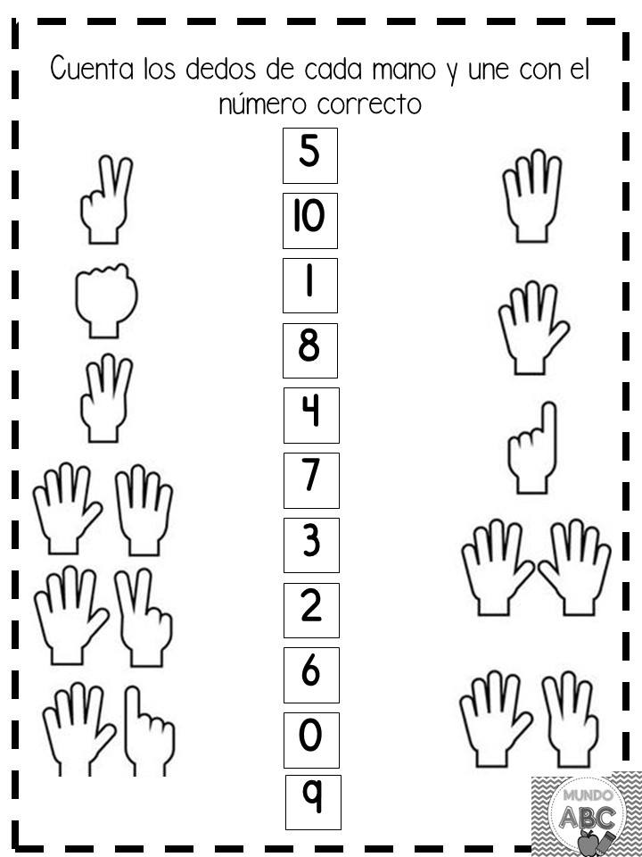

**CIERRE:** Ticket de salida

Completa esta secuencia numérica:

10 12 14 16 18

¿Qué número está entre el 13 y el 15?: _____________________________

¿Si cuento los dedos de mis manos y mis pies, cuántos tengo en total? _________________

GUIA DE APRENDIZAJE

**Núcleo: PENSAMIENTO MATEMATICO Curso: kínder**

**Fecha: 3 de julio de 2020 Docente: Viviana Soto Délaigue**

**Nombre del Alumno: ____________________________________________**

**O-A:** Resolver problemas simples de manera concreta y pictórica agregando o quitando hasta 10 elementos, comunicando las acciones llevadas a cabo (8)

**Contenido:** Restas **Habilidad:** Resolver

**Objetivo de la clase:** Realizar restas simples

**Indicaciones generales:** Papitos: Para esta actividad necesitaras:

Contar con un espacio limpio, seguro y acogedor

Colocar el nombre y apellido del estudiante (el niño debe hacerlo)

Lápiz de mina, lápices de colores

Trabajar con material concreto (es lo que puede tener al alcance en el hogar) y el naipe de números

Pasar a la actividad de la guía.

Monitorear y orientar el trabajo

Enviar la actividad vía wasap o correo electrónico para retroalimentación

Entregar actividad realizada en próxima entrega de material

**Actividad:**

Trabajar con material concreto

Marcar con una **X** los objetos que debes quitar para encontrar la diferencia

Escribir el resultado.

Colorear solo los dibujos que te da el resultado.

**VI.-** **Retroalimentación**

La retroalimentación se realizará cada vez que se envíe la actividad vía wasap o correo electrónico

La actividad de hoy, está basada en, resolver restas simples, siendo un antecesor para tener éxito en el proceso escolar.

**¡Felicitaciones, por el trabajo realizado!**

**VII.- Envío:**

Fecha de entrega por el docente: **julio del 2020**

Fecha de recepción presencial: **de julio del 2020 (cuando se retire material nuevo)**

Una vez finalizada la actividad enviar a través de fotos o scanner de la actividad realizada al siguiente correo: [viviana.soto@colegio-reneschneider.cl](mailto:viviana.soto@colegio-reneschneider.cl) y dejar actividad en colegio para revisión, cuando concurra a buscar material para trabajar en el hogar

 .

**ACTIVIDAD:** Marca con una **X** los objetos que debes quitar para encontrar la diferencia, escribe el resultado. Colorea solo los dibujos que te da el resultado.



8 7 ____

____________________________

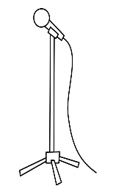         

10 4 ____

____________________________

**CIERRE:** Ticket de salida

¿Una resta es quitar o agregar? _______________________________________________________

¿Qué numero es mayor, 20 o 10? _____________________________________________________

¿Por qué crees que e importante restar o sumar? _________________________________________

GUIA DE APRENDIZAJE

**Núcleo: PENSAMIENTO MATEMATICO Curso: kínder**

**Fecha: 7 de julio de 2020 Docente: Viviana Soto Délaigue**

**Nombre del Alumno: ____________________________________________**

**O-A:** Experimentar con diversos objetos estableciendo relaciones al clasificar por dos o tres atributos a la vez (forma, color, tamaño, función, masa, materialidad, entre otros) y seriar por altura, ancho, longitud o capacidad para contener (2)

**Contenido:** Seriación **Habilidad:** Discriminar

**Objetivo de la clase:** Ordenar elementos por longitud

**Indicaciones generales:** Papitos: Para esta actividad necesitaras:

Contar con un espacio limpio, seguro y acogedor

Colocar el nombre y apellido del estudiante (el niño debe hacerlo)

Lápiz de mina, lápices de colores

Trabajar con material concreto, es lo que puede tener al alcance en el hogar, ejemplos útiles escolares, utensilios domésticos, ropa, etc. Pedir al niño/a que las agrupe por color, por forma, uso, textura, entre otros atributos.

Pasar a la actividad de la guía.

Monitorear y orientar el trabajo

Enviar la actividad vía wasap o correo electrónico para retroalimentación

Entregar actividad realizada en próxima entrega de material

**Actividad:**

Trabajar con material concreto, según sugerencias formuladas en las indicaciones

Colorear y recortar los lápices de la parte de abajo.

Ordénalos del MAS CORTO al MAS LARGO y pégalos en los recuadros

**VI.-** **Retroalimentación**

La retroalimentación se realizará cada vez que se envíe la actividad vía wasap o correo electrónico

La actividad de hoy, está basada en, ordenar elementos según atributos, siendo un antecesor para tener éxito en el proceso escolar.

**¡Felicitaciones, por el trabajo realizado!**

**VII.- Envío:**

Fecha de entrega por el docente: **julio del 2020**

Fecha de recepción presencial: **de julio del 2020 (cuando se retire material nuevo)**

Una vez finalizada la actividad enviar a través de fotos o scanner de la actividad realizada al siguiente correo: [viviana.soto@colegio-reneschneider.cl](mailto:viviana.soto@colegio-reneschneider.cl) y dejar actividad en colegio para revisión, cuando concurra a buscar material para trabajar en el hogar

**CIERRE:** Ticket de salida

¿De qué otra manera podemos ordenar elementos? Menciona dos _________________________

______________________________________________________________________________

¿Qué característica común tienen estos objetos? _______________________________________

**ACTIVIDAD:** Colorea y recorta los lápices de la parte de abajo. Ordénalos del MAS CORTO al MAS LARGO y pégalos en los recuadros

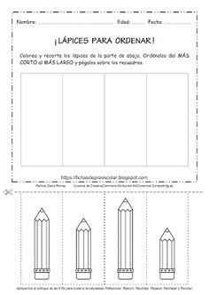

GUIA DE APRENDIZAJE

**Núcleo: PENSAMIENTO MATEMATICO Curso: kínder**

**Fecha: 10 de julio de 2020 Docente: Viviana Soto Délaigue**

**Nombre del Alumno: ____________________________________________**

**O-A:** Crear patrones sonoros, visuales, gestuales, corporales u otros, de dos o tres elementos (1)

**Contenido:** Secuencia y patrón **Habilidad:** Reconocer

**Objetivo de la clase:** Identificar patrones simples

**Indicaciones generales:** Papitos: Para esta actividad necesitaras:

Contar con un espacio limpio, seguro y acogedor

Colocar el nombre y apellido del estudiante (el niño debe hacerlo)

Lápiz de mina, lápices de colores

Trabajar con material concreto, es lo que puede tener al alcance en el hogar, ejemplos útiles escolares, utensilios domésticos, ropa, etc. Pedir al niño/a que realice un patrón y su secuencia con útiles escolares: por ejemplo. cuaderno – lápiz- cuaderno – lápiz y así con otros elementos del hogar

Pasar a la actividad de la guía.

Monitorear y orientar el trabajo

Enviar la actividad vía wasap o correo electrónico para retroalimentación

Entregar actividad realizada en próxima entrega de material

**Actividad:**

Trabajar con material concreto

Colorear las figuras siguiendo las secuencias de colores

**VI.-** **Retroalimentación**

La retroalimentación se realizará cada vez que se envíe la actividad vía wasap o correo electrónico

La actividad de hoy, está basada en, ordenar elementos según atributos, siendo un antecesor para tener éxito en el proceso escolar.

**¡Felicitaciones, por el trabajo realizado!**

**VII.- Envío:**

Fecha de entrega por el docente: **julio del 2020**

Fecha de recepción presencial: **de julio del 2020 (cuando se retire material nuevo)**

Una vez finalizada la actividad enviar a través de fotos o scanner de la actividad realizada al siguiente correo: [viviana.soto@colegio-reneschneider.cl](mailto:viviana.soto@colegio-reneschneider.cl) y dejar actividad en colegio para revisión, cuando concurra a buscar material para trabajar en el hogar

Los **patrones** son el ordenamiento **de** cosas que se repiten **de** manera lógica. Ese ordenamiento, que puede ser **de** colores, formas, gestos, sonidos, imágenes, números es un concepto crítico **para** los pequeños y contribuye enormemente a su comprensión **matemática** temprana.

**ACTIVIDAD:** Colorea las figuras siguiendo las secuencias de colores



Verde rojo rojo verde rojo

____________________________________________________________________________________



Azul amarillo azul amarillo

_____________________________________________________________________________________

           

Café café naranja naranja café

____________________________________________________________________________________

**CIERRE:** Ticket de salida

Inventa un patrón con movimientos:

____________________________________________________________________________________

____________________________________________________________________________________